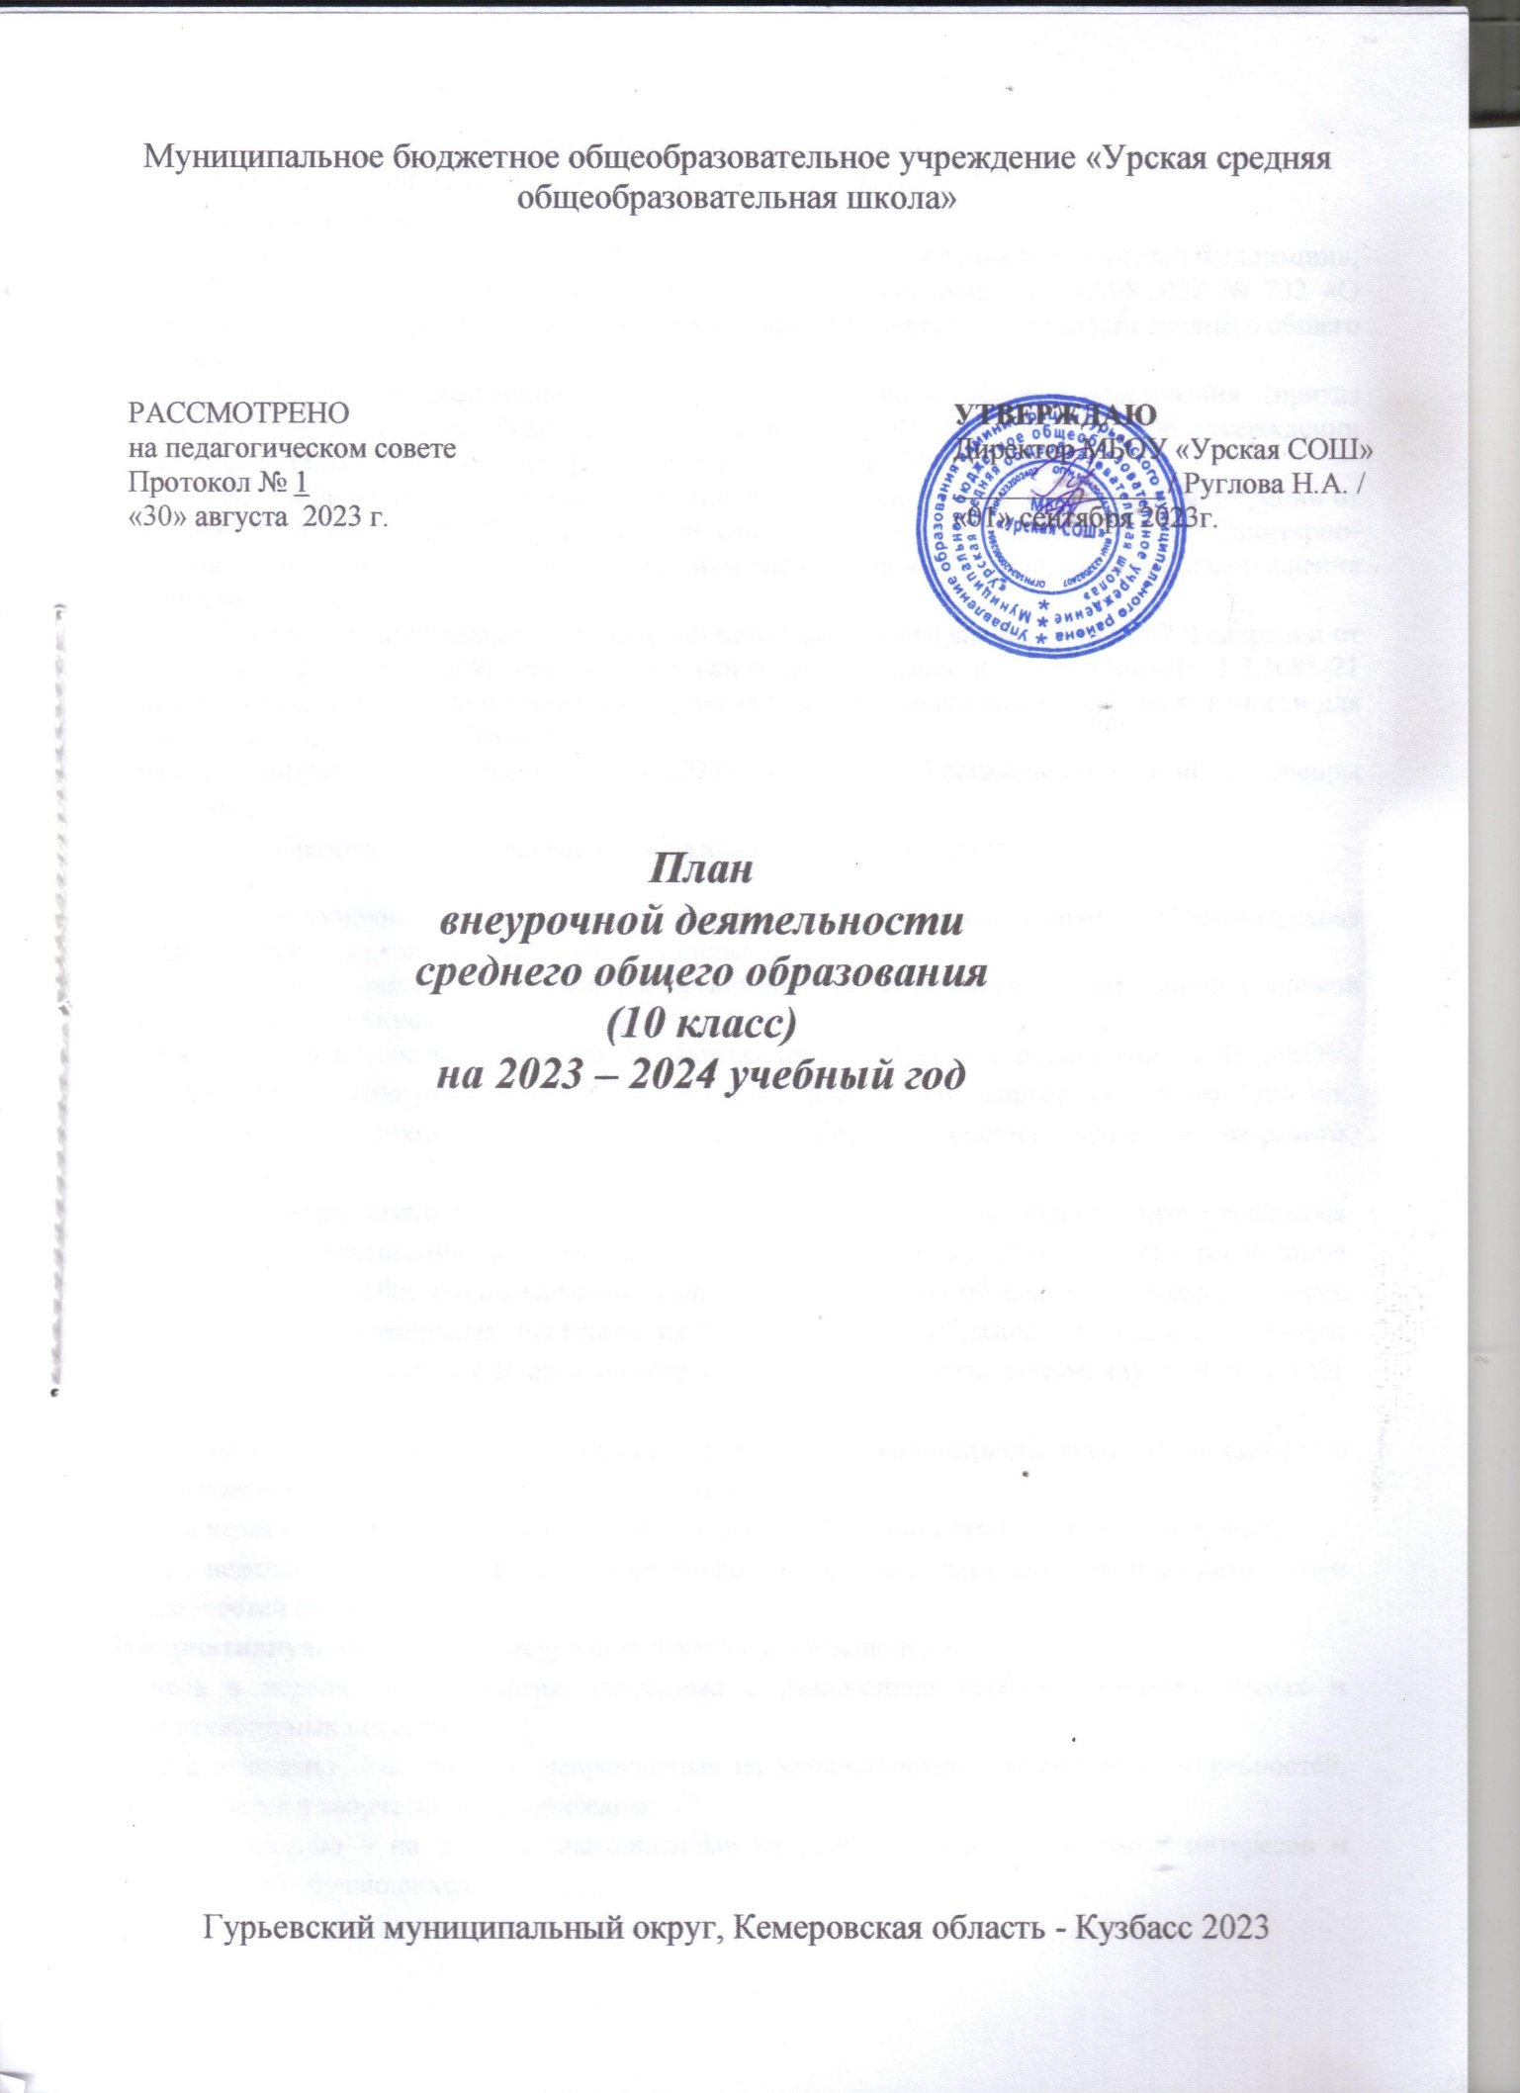

Муниципальное бюджетное общеобразовательное учреждение «Урская средняя общеобразовательная школа»

РАССМОТРЕНО  на педагогическом совете  Протокол № 1  «30» августа 2023 г. |  | УТВЕРЖДАЮ  Директор МБОУ «Урская СОШ»  ______________ / Руглова Н.А. /  «01» сентября 2023г.

План
внеурочной деятельности
среднего общего образования
(10 класс)
на 2023 – 2024 учебный год

Гурьевский муниципальный округ, Кемеровская область - Кузбасс 2023

ПОЯСНИТЕЛЬНАЯ ЗАПИСКА
План внеурочной деятельности 10 класса МБОУ "Урская СОШ"
разрабатывается в соответствии с требованиями:
- Федерального закона от 29.12.2012 №273-ФЗ «Об образовании в Российской Федерации»;
-Приказа Министерства просвещения Российской Федерации от 12.08.2022 № 732 «О внесении изменений в федеральный государственный образовательный стандарт среднего общего образования»
- Федеральной образовательной программы среднего общего образования (приказ Министерства просвещения Российской Федерации от 18.05.2023г. № 372 «Об утверждении Федеральной образовательной программы среднего общего образования».
- Постановления Главного государственного санитарного врача Российской Федерации от 28 сентября 2020 г. № 28 «Об утверждении санитарных правил СП 2.4.3648-20 «Санитарно-эпидемиологические требования к организациям воспитания и обучения, отдыха и оздоровления детей и молодежи»;
- Постановления Главного государственного санитарного врача Российской Федерации от 28 января 2021 г. № 2 «Об утверждении санитарных правил и норм СанПиН 1.2.3685-21 «Гигиенические нормативы и требования к обеспечению безопасности и (или) безвредности для человека факторов среды обитания»;
-Письма Минпросвещения России от 17.06.2022 г. № 03-871 «Об организации занятий «Разговоры о важном»;
- Основной образовательной программы образовательной организации;
-Устава ОУ.
В целях обеспечения индивидуальных потребностей, учащихся основная образовательная программа предусматривает внеурочную деятельность.
План внеурочной деятельности является организационным механизмом реализации основной образовательной программы.
Внеурочная деятельность направлена на достижение планируемых результатов ООП МБОУ «Урская СОШ». Программы выбраны с учетом социального запроса родителей (лиц их заменяющих), учащихся, материально – технического оснащения школы и кадрового обеспечения.
С целью реализации принципа формирования единого образовательного пространства на всех уровнях образования часы внеурочной деятельности используются через реализацию модели планов с учебно-познавательной деятельности. С целью обеспечения преемственности содержания образовательных программ начального общего образования плана внеурочной деятельности образовательной организации предусмотрена часть, рекомендуемая для всех обучающихся:
1 час в неделю – на информационно-просветительские занятия патриотической, нравственной и экологической направленности «Разговоры о важном»;
1 час в неделю – на занятия по формированию функциональной грамотности обучающихся;
1 час в неделю – на занятия, направленные на удовлетворение профориентационных интересов и потребностей обучающихся.
В вариативную часть плана внеурочной деятельности включено:
3 часа в неделю – на занятия, связанные с реализацией особых интеллектуальных и социокультурных потребностей;
2 часа в неделю – на занятия, направленные на удовлетворение интересов и потребностей, обучающихся в творческом и физическом;
2 часа в неделю – на занятия, направленные на удовлетворение социальных интересов и потребностей обучающихся.

План 10 класс
Направления развития личности | Наименование рабочей программы | Количество часов в неделю | Всего
Часть, рекомендуемая для всех обучающихся
Информационно-просветительские занятия патриотической, нравственной и экологической направленности «Разговоры о важном» | Разговоры о важном | 1 | 1
Занятия по формированию функциональной грамотности обучающихся | Функциональная грамотность | 1 | 1
Занятия, направленные на удовлетворение профориентационных интересов и потребностей обучающихся | Профессиональный минимум «Россия-мои горизонты» | 1 | 1
Вариативная часть
Занятия, связанные с реализацией особых интеллектуальных и социокультурных потребностей обучающихся | Клуб веселых математиков | 1 | 1
 | Основы цветоводства | 1 | 1
 | Занимательная биология | 1 | 1
 | В мире поэзии | 1 | 1
 | Химия в задачах | 1 | 1
Занятия, направленные на удовлетворение социальных интересов и потребностей обучающихся, на педагогическое сопровождение деятельности социально ориентированных ученических сообществ, детских общественных объединений, органов ученического самоуправления, на организацию совместно с обучающимися комплекса мероприятий воспитательной направленности | Мир проектов | 1 | 1
 | Гурьевский муниципальный округ-моя малая Родина! | 1 | 1
Итого | 10 | 10 | 10

